Instruções de Jogo PACKMAN  
Augusto Weiand

Instruções para jogar Packman:

Use as setas do teclado para se movimentar pela tela passando por cima dos pontos amarelos evite uma colisão com o fantasma pois você voltará a posição inicial do jogo.

O objetivo do jogo é capturar todos os pontos amarelos sem encostar-se ao fantasma.

Na Figura 1 temos o exemplo da tela do jogo, o primeiro objeto destacado no canto esquerdo inferior é o Packman, acima temos uma das bolas que devem ser capturadas destacada, e no outro canto temos o fantasma.

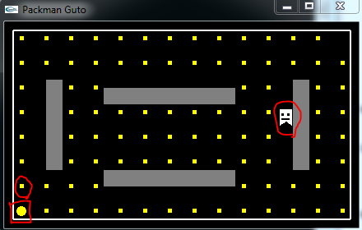

Figura - Tela do Jogo